
Газета муниципального бюджетного общеобразовательного учреждения
средней общеобразовательной школы № 3 имени Владимира Ступака
станицы Крыловской
муниципального образования Крыловский район

Издаётся с октября 2011 года

№ 2 (49) сентябрь - октябрь 2019 года

«Морская волна»

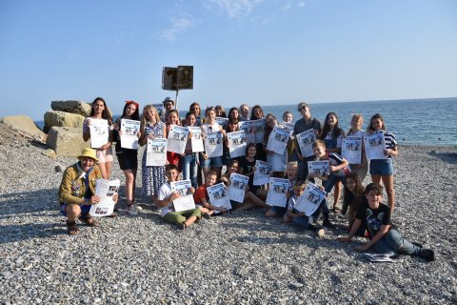

В Туапсинском районе в лагере «Морская волна» с 3 по 16 августа проходила профильная смена «Радуга талантов». Её организаторы – краевое министерство образования, науки и молодёжной политики и департамент информационной политики Краснодарского края.
По традиции на берегу Чёрного моря собрались школьники со всего края. Мне второй раз посчастливилось попасть на такой сбор, правильно называющийся форум.
Профильная смена проходила в селе
Лермонтово Туапсинского района Краснодарского края в детском оздоровительном лагере «Морская Волна». Всего из 23 районов нашего Краснодарского края на форум юных журналистов приехало 30 человек. Всего 30 человек! Рассматривались кандидатуры Департаментом печати и средств массовых коммуникаций Краснодарского края.
Две недели участники профильной смены провели в атмосфере творчества: репетиции, встречи с мастерами в профессии,

концертные программы, конкурсы, шоу и дискотеки.
В это же время на территории лагеря был слет «Радуга талантов», который собрал
коллективы различной творческой направленности: от трубачей до музыкантов народников, от эстрадных до старых кубанских танцоров или певцов, и много кого ещё. Но! Это не просто певцы и музыканты! В «Морскую волну» на «Радугу талантов» попали лишь коллективы и солисты с наградами Гран-при. То есть в лагерь попали самые талантливые ребята и девчонки …
Ну и журналисты!
Всего в «Морскую Волну» прибыло 277 ребят со всей Кубани.
С участниками смены занимались лучшие педагоги дополнительного образования ГБУ ДО КК «Дворец творчества», руководители творческих коллективов по направлениям: вокал, народный танец и песни, духовой оркестр, хоровое пение, современная хореография.
Мы освещали все события в «Морской волне», учились кинематографии и правильности изложения мыслей как на бумагу, так и в разговорной речи, потому что, если брать интервью у кого-то, нужна хорошо поставленная речь, ибо твой собеседник просто развернётся, уйдёт, и ты не сможешь получить нужной информации. С нами работали преподаватели-практики телеканала «Кубань 24», «Медиашколы», с радио «Казак ФМ». Поделиться своим опытом в гости к участникам приезжали сотрудники крупнейших региональных СМИ. В общем работали и учились мы все целых 13 дней, не покладая рук и добились из всех участников «Радуги талантов» самой высокой награды за всю смену: нарисовать свою большую, почти не стирающуюся звезду на Аллее звёзд. Её получает самый активный отряд, который на протяжении всех дней проявлял себя не только в своём творчестве, но и в различных лагерных мероприятиях. Вот так!

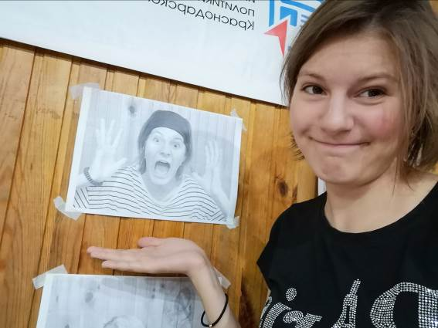

Д.Сусь,10 класс
Я очень счастлива, что побывала на этой смене и в этом лагере! Когда-нибудь я ещё вернусь туда обязательно!
Хотелось бы выразить огромную благодарность, во-первых, редакции газеты «Авангард» за известие о форуме и помощи в сборе документов и наград. Во вторых , моим «кураторам» Децких
Татьяне Анатольевне и Катаевой Марине Васильевне. Ну и конечно своим родителям - Сусь Сергею Александровичу и Сусь Ольге Викторовне, которые поддерживали меня во всём.
Д. Сусь, 10 класс

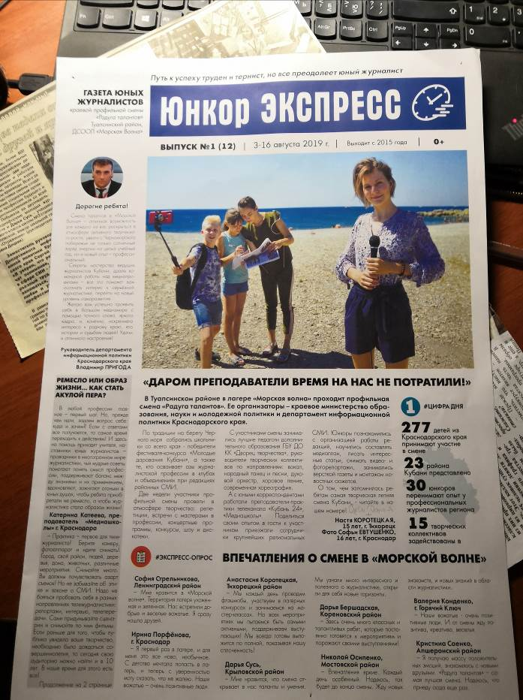

Интервью на киноплощадке…
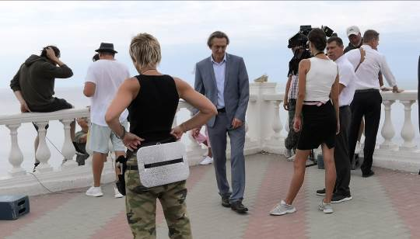

Съёмка сериала «Ищейка 4»
- Где Вы учились?
- Я окончил школу и поступил в Москве в театральное училище. С тех пор я в кино.
-Сколько примерно лет?
- Даже точно скажу! 25 лет!
- А Вы с детства мечтали стать актёром?
- На самом деле я всегда мечтал стать космонавтом, но …сложились звёзды иначе.
- Вы в этом сериале не с первой серии, если я не ошибаюсь. Когда вы появились в кадрах «Ищейки»?
- Я снимаюсь здесь со второго сезона, где-то с третьей – четвёртой серии.
-А эту картину вы давно снимаете?
- Сегодня начали только в 10 утра.
-И сколько будут длиться съёмки?
-Столько, сколько скажет режиссёр, но за сегодня мы точно всё успеем отснять.
Вот такое маленькое интервью.
И я очень рада, что оно вообще получилось, пусть и без подготовки, неожиданно, но всё же …Этот момент я точно запомню на всю свою жизнь! Д. Сусь, 10 класс

Каждый провел своё лето по-своему. Кто-то почти все летние каникулы провёл у бабушек, кто-то на огороде, кто-то в постели с книгой или с телефоном в руках. Каждому это лето чем-то запомнится. Я в конце лета побывала на настоящей съёмочной площадке, увиделась с известными актёрами кино!
Вы спросите меня, как я туда попала. А я вам сейчас всё расскажу!
18 августа (естественно этого 2019 года) моя семья и я гуляли по набережной Чёрного моря в городе-курорте Геленджике. Вдруг видим, толпа людей собралась, рядом скорая помощь, три полицейские машины. Первое впечатление было, что кто-то сбросился с обрывистой и скалистой набережной
Мой папа подошёл к мужчине в белой шляпе, ходившему то туда, то сюда, и спросил, что случилось. Тот на моего отца посмотрел, улыбнулся и сказал: «Да ничего, мы просто фильм снимаем». Оказывается, это был режиссёр Андрей Головков.
Под его руководством был снят весь сериал «Молодёжка». В данный момент он продолжал руководить съёмочной площадкой, на которую мы случайно попали. Снимали сериал «Ищейка. 4 сезон».
К нам приставили двух полицейских, которые водили нас по площадке и рассказывали, что, кто, где и как. Мне удалось пообщаться с такими актёрами как Анатолий Кот, Анна Банщикова и Анатолий Гущин, у которого я даже взяла
небольшое интервью.

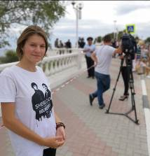

Д. Сусь, 10кл.
Всероссийский Урок Победы, посвященный
Году Памяти и Славы - 75-летию Победы
в Великой Отечественной войне 1941-1945 годов

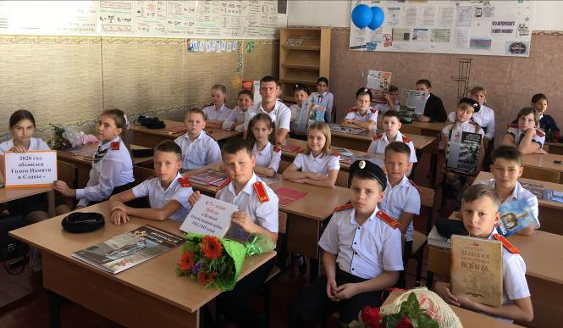

5 «А» класс (кл.рук. А.А. Лобода)
Мировая общественность всегда будет помнить и о таких юных антифашистах, как: француз Даниэль Фери, иракский мальчик Фадыль Джамаль, юных героях Болгарии Митко Палаузове и Иванки Пашкурловой, итальянцах Франко Чентра и Френко Чезанно, югослава Бошко Буха и многих, многих других.
В 5 «А» классе библиотекарь школы
Т.А. Децких сделала информационное сообщение по теме «Война и Кубань». В июле 1942 года война пришла на Кубанскую землю. Население оккупированных районов не склонило голову перед врагом. В годы фашистской оккупации на Кубани действовало 86 партизанских отрядов. За этот период ими было уничтожено 12 тысяч немецко-фашистских солдат и офицеров.
9 октября 1943 года с завершением боёв на Таманском полуострове территория Краснодарского края была окончательно освобождена от немецко-фашистских захватчиков. Ребята почтили память погибших в Великой Отечественной войне.
А. Гайдук, 10 класс

2 сентября во всех школах России прошёл Всероссийский Урок Победы, посвященный
Году Памяти и Славы - 75-летию Победы
в Великой Отечественной войне 1941-1945 годов.
В 2020 году мы отметим знаменательную дату - 75 лет с того времени, как отгремели залпы в честь победы советского народа в годы Великой Отечественной войны 1941-1945 годов. Это была действительно великая Победа, принёсшая свободу не только нашей стране, но и всему человечеству от страшной чумы 20 века- фашизма.
Среди борцов с фашизмом были ещё совсем юные юноши и девушки, чей подвиг останется в памяти человечества на века. Их было много - совсем ещё детей, но так ненавидящих фашизм, что смогли как взрослые, вложить свой вклад в общее дело Победы. Вечно будет жить в сердцах Советских людей память о юных героях, отдавших жизнь за свободу своей Родины. Это пионер-разведчик Володя Дубинин, это и самые юные герои Советского Союза - Валентин Котик, Леня Голиков, партизан Марат Казей и пионерка Ленинграда Зина Портнова.

Вместе против терроризма
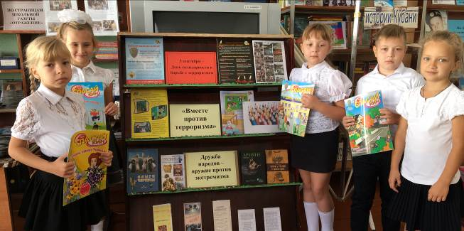

2 «Б» класс – кл.рук. М.В. Харченко
Ребёнок улыбается, значит, светит солнце, мирно колосится поле, не звучат взрывы, не горят деревни и города.
Что может быть страшнее смерти ребёнка? Смерти бессмысленной и жестокой, смерти от руки взрослого, призванного самой природой защитить и растить дитя.
Стоит вспомнить ещё о других терактах в России:
8 сентября 1999 года – Жилой дом № 19 на улице Гурьянова (г.Москва);
13 сентября 1999 года – Жилой дом № 6 на Каширском шоссе (г. Москва);
8 августа 2000 года – Пушкинская площадь (г.Москва);
23 октября 2002 года – «Норд-Ост» (г.Москва);
24 августа 2004 года – Самолёты, вылетевшие из аэропорта «Домодедово»;
31 августа 2004 года – Станция метро «Рижская» (г. Москва);
21 августа 2006 года – Черкизовский рынок (г. Москва);
13 августа 2007 года – «Невский экспресс»;
29 марта 2010 года – Станции метро; «Лубянка» и «Парк Культуры» (г. Москва).
В школьной библиотеке третьего сентября учащиеся 2 «А» и 2 «Б» классов (кл.рук.
Е.И. Гринь, М.В. Харченко) говорили о борьбе с терроризмом, просмотрели журнал «Спасайкин». А. Волковская, 9 класс.

3 сентября в России отмечают День солидарности в борьбе с терроризмом. Эта особая дата была установлена федеральным законом от 21 июля 2005 года и напрямую связана с трагическими событиями, произошедшими в Беслане
1-3 сентября 2004 года. Тогда в результате террористического акта погибли 334 человека и более 700 получили ранения.
«В бесланскую школу террористы принесли все обкатанные в Чечне смертельные ловушки: «хаттабки» и прочее», - рассказал полковник «Альфы» Виталий Демидкин.
Он отметил, что члены бандформирования были хорошо подготовлены, а инициатива была не на стороне спецназовцев. «В коридоре, откуда мы проникали в школу, они оборудовали настоящую огневую точку: вскрыли пол, обложились мешками с песком, установили пулемет. Чтобы её уничтожить, пришлось задействовать гранатомёт».
Сегодня мероприятия в память о погибших проходят по всей стране. Каждый год в небо запускают ровно 334 белых шара, проводят траурные митинги, школьные линейки и возложения цветов к памятникам жертвам терактов. Волонтеры распространяют тематические информационные буклеты, календари и блокноты.
3 сентября в России принято вспоминать жертв террористических актов, а также сотрудников правоохранительных органов, погибших при выполнении служебного долга.
Нет ничего дороже на Земле, чем улыбка ребёнка.

Казачество – огромная сила России:
в честь годовщины образования
Кубанского казачьего войска

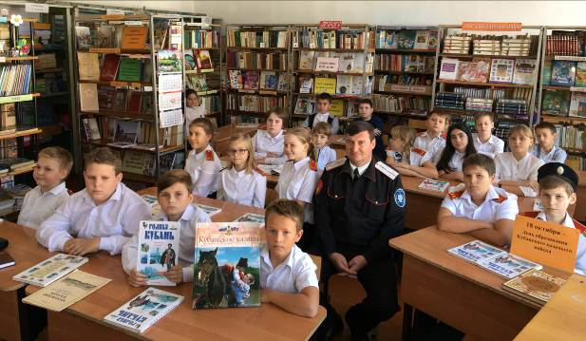

Встреча 5 А класса с Атаманом П.И. Дубинцом
комплектовалось в форме волонтерных команд из казаков, служивших ранее в
Запорожской Сечи. Но, всвязи с малочисленностью бывших запорожцев, доступ в войско уже с октября 1787 г. получили представители разных социальных слоев российского общества.
В 1792–1794 гг. Черноморское казачье войско было переселено на Правобережную Кубань. И именно с этого момента принято считать время начала освоения казаками кубанских земель. Вторая ветвь – это складывание русской этнографической группы в форме Кавказского линейного казачьего войска. В 1794 году, переселённые на Кубань донские казаки основали несколько станиц вверх по реке Кубани от Усть-Лабинской крепости и составили собой Кубанский казачий полк. В 1801–1804 гг. ряд казачьих станиц на Кубани основали казаки Екатеринославского казачьего войска, образовав, таким образом, Кавказский казачий полк. А в 1825 г. на Кубанскую линию были переселены казаки Хоперского казачьего полка. Далее, Высочайшим приказом от 25 июня 1832 г. шесть линейных полков и три казачьих войска были объединены в Кавказское
12 октября жители Кубани отметили День кубанского казачества и 323-ю годовщину образования Кубанскогоказачьего войска. В третьей школе учащиеся 5 «А» класса на очередное заседание кружка «Традиционная культура кубанского казачества» пригласили атамана Крыловского (Екатериновского) хуторского казачьего общества Павла Ивановича Дубинец.
Павел Иванович является потомственным казаком. Он рассказал ребятам об образовании Кубанского казачьего войска.
День кубанского казачества – особый праздник, в который мы славим героев казачьей истории. Павел Иванович вспомнил о казаках Хоперского полка, который в 1696 году вместе с Петром I брал Азов, а также героев современного времени.
Кубанское казачество, как самостоятельная этносоциальная единица, сформировалась во второй половине XIX в. Формальной датой возникновения этого субэтноса можно считать 19 ноября 1860 г., время образования Кубанского казачьего войска.
В начальный период русско-турецкой войны 1787–1791 гг. под покровительством князя Г.А. Потемкина было сформировано Черноморское казачье войско. Первоначально оно

линейное казачье войско.
Указом Императора Александра II 8 февраля 1860 г. правое крыло Кавказской линии было преобразовано в Кубанскую область, а левое 19 ноября 1860 г. – в Терскую область.
Черноморскому казачьему войску было повелено называться Кубанским казачьим войском. В его состав, помимо черноморцев, вошли первые шесть бригад Кавказского линейного казачьего войска. Остальные бригады составили Терское казачье войско.
С этого момента начинается отсчет времени существования Кубанского казачьего войска, именно с даты его основания.
Однако, старшинство Кубанского казачьего войска принято считать по старшинству самого старейшего из полков, входивших в Кавказское линейное казачье войско – Хоперского, а именно с 1696 года.
Таким образом существует три даты старшинства формирования Кубанского казачьеговойска: 1696 год – по старшинству Хоперского казачьего полка Кавказского линейного казачьего войска, вошедшего позже в Кубанское казачье войско; 1792 год – с момента переселения на Кубань черноморских казаков; 1860 год – с момента объединения Черноморского казачьего войска и некоторых частей Кавказского линейного казачьего войска и образования Кубанского казачьего войска.
Казачество активно участвовало во всех войнах России XVIII — XIX веков. Особую популярность ему снискали войны, направленные на защиту христианства и православия, которые вела Россия в Европе и на Кавказе. Память о доблести казаков до сих пор жива у народов, защищённых казаками. Во второй половине XIX и начале XX веков Кубанское казачье войско пребывало в зените своей славы, в своем расцвете. Жизнь войска вошла в стабильное русло. Войско владело огромными земельными наделами, имело управление отличное от управления других губерний России, имело и самобытное местное самоуправление.
С 1888 года Кубанская область была разделена на 7 отделов, во главе которых стояли атаманы, назначаемые наказным атаманом. К началу XX века в России существовало 11 казачьих войск общей численностью 4,5 млн. человек. Наиболее крупными из них были Донское, Кубанское и Терское войска.
Но политические события, последовавшие после революции 1917 года, почти перечеркнули всё,

что делало казачество для страны в предыдущие столетия. 24 января 1919 года была принята директива о беспощадной борьбе с казаками. И долгие годы из истории искоренялись даже напоминания о казаках-защитниках, их воинских подвигах и славе.
Тем не менее, вооружённая борьба кубанского казачества в рядах бело-зелёного движения продолжалась вплоть до середины 20-х годов. Из 20 тысяч эмигрировавших кубанских казаков более 10 тысяч осталось за границей навсегда.
Кубань дорогой ценой заплатила за установление советской власти. Из меморандума Краевой Рады известно, что только за весну-осень 1918 года здесь погибло 24 тысячи человек.
За границей были и представители казачьей интеллигенции. Многие казаки в эмиграции стремились получить или завершить своё образование. Среди казаков-эмигрантов было немало писателей, поэтов, художников, скульпторов, актёров, учёных и многих других деятелей культуры и науки, внёсших свой вклад в культуру зарубежных стран и российской эмиграции.
В тоже время, немалая часть казаков, приняла советскую власть и осталась на Родине.
Кубанские казаки приняли активное участие в Великой Отечественной войне, отважно сражаясь в рядах Красной армии, в составе которой также были регулярные казачьи соединения.
Одним из ярчайших примеров тому служит подвиг казаков 17-го казачьего кавалерийского корпуса под станицей Кущёвской Краснодарского края, которые верхом на лошадях отразили крупнейшую танковую атаку противника. Этот подвиг вошёл в историю как знаменитая «Кущевская атака», за которую 17-й казачий кавалерийский корпус, сформированный из кубанских и донских казаков-добровольцев, был переименован в 4-й Гвардейский Кубанский казачий кавалерийский корпус.
По окончанию войны кубанские казаки в числе отдельных казачьих воинских подразделений приняли участие в Параде Победы на Красной площади в июне 1945 года.
Но даже несмотря на то, что особыми

Атаманов на Кубани вплоть до 1990 года больше не было, как не было и самого войска.
Казаки XXI века – продолжатели великого подвига первопроходцев земли Кубанской. Они множат подвиг своих предков, приходя на помощь своим собратьям в самых сложных чрезвычайных ситуациях.
Павел Иванович подчеркнул значимость развития казачьего движения для современной истории всей нашей страны. Он обратился к юным казачатам, которым предстоит продолжить дело своих отцов, дедов и прадедов, пожелал им здоровья, успехов в учёбе.
Д. Сусь, 10 класс

указами руководства страны кубанским и терским казакам во времена Великой отечественной войны даже разрешалось носить традиционную казачью форму одежды (черкеску), все подобные казачьи воинские соединения входили в состав Красной армии и подчинялись командованию армии, а соответственно и руководству Советского союза.
Само же Кубанское казачье войско с 1920 года на территории Кубани прекратило своё существование. Также с этого времени утратило свое значение понятие «атаман».

Выборы Лидера (Президента)
и членов ученического Совета школы

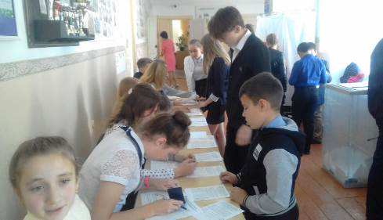
Кандидаты, выдвинутые на избрание Лидером (Президентом) школы были: Сусь Дарья (10 кл.), Шемет Ирина (8 «А» кл.), Савочкина Анастасия (9 кл.).
Наибольшее количество голосов набрала Сусь Дарья и стала Президентом своей школы.
Мы поздравляем её с победой и желаем ей творческих успехов.

21 октября 2019 года во всех школах Кубани состоялись выборы Лидера школьного самоуправления. Выборы прошли по-взрослому. Вся процедура была подчинена определённым правилам, а документация аналогична российским выборам. Всё это сделано для того, чтобы приобщать к избирательному праву с детства. По итогам голосования в нашей школе определены члены ученического Совета:

Бовша Алина (7 кл.), Грубниченко Виталина (9 кл.), Предчая Юлия (8 «А» кл.), Павленко Елизавета (5 «А» кл.), Лукьянченко Иван (8 «Б» кл.), Грицай Анна (6 «А» кл.), Гайдук Анна (10 кл.), Школяр Анастасия (11 кл.), Минина Алёна (11 кл.), Гречина Ксения (5 «Б» кл.), Панфилова Анастасия (6 «Б» кл.).

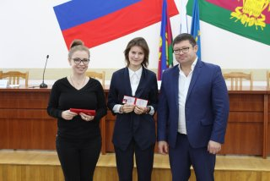

С победой Сусь Дарью и лидеров других школ поздравили в администрации района и вручили удостоверение Лидера школы.

И. Саркисян, 11 класс

Безопасность в нашей школе
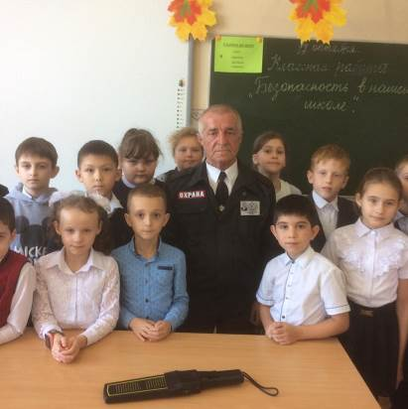
3. Осуществление контрольно-пропускного режима с целью надлежащего порядка на предприятии, при котором исключается возможность без контрольного прохода лиц и проезда автотранспорта на территорию «Школы» и обратно, а также хищение материальных ценностей.
В целях реализации поставленных задач охранник обязан:
1. Контролировать порядок входа и выхода.
2. Контролировать порядок въезда и выезда автотранспорта.
3. Предотвращать распитие спиртных напитков и курение на территории
«Школы».
4. В случае порчи имущества, выноса с территории «Школы» имущества, а также совершения административных правонарушений задерживать данных лиц, вызвать наряд полиции территориального подразделения и незамедлительно доложить руководству ООО ЧОП.
5. В случае попытки нападения на сотрудника охраны или проникновения постороннего лица на территорию, охранник обязан вызвать мобильную группу ООО ЧОП, оказать противодействие правонарушителю, задержать его и передать наряду полиции.
В случае обнаружения подозрительного «бесхозного» предмета с признаками взрывного устройства (характерная упаковка, наличие проводов или звука таймера и т.д.), не трогать его и сообщить в территориальное
подразделение полиции, удалить учащихся и административный персонал «Школы» на безопасное расстояние, охранять объект снаружи.
А. Минина, 11кл.

Э.Х. Ширинов с учащимися 2 «А» кл.

Интересная встреча состоялась во 2 «А» классе (кл. рук. Е.И. Гринь) с охранником нашей школы, сотрудником ООО ЧОП «Альфа Кубань» Элекбером Ханахмедовичем Шириновым. Он в доступной форме рассказал детям, в чём заключаются его должностные обязанности, что означает «охранять» учебное заведение.
Охранник назначается на должность начальником охраны в соответствии с Уставом ООО ЧОП. В своей работе охранник руководствуется требованиями
Законодательства РФ, правилами техники безопасности, правилами противопожарной безопасности, инструкцией. Охранник одет в форменную одежду с соответствующими нашивками, должен иметь бейдж, на котором указаны: - охранное предприятие; - имя, отчество охранника.
Под охраной находятся товарно-материальные ценности школы, обеспечивается защита школы и здоровья граждан, находящихся в помещениях и на территории школы. За имущество и личные вещи сотрудников, школьников и лиц, закрытые в кабинетах, правомерно находящихся в помещениях школы, охрана ответственности не несёт.
Основными задачами охранника, несущего службу на объекте «Школа» являются:
1. Охрана установленного на Объекте порядка, охрана общественного порядка.
2. Охрана имущества находящегося на объекте.

БИЛЕТ В БУДУЩЕЕ
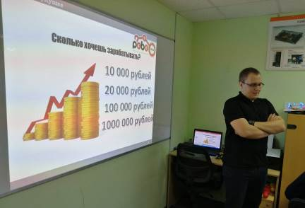
Проект «Билет в будущее» включает профессиональные пробы для школьников 6-11 классов – мастер-классы по различным специальностям и профориентационные онлайн-тесты, разработанные специально для проекта и учитывающие особенности современного рынка труда. По итогам профессиональных проб школьники получают свой «Билет в будущее» – квалифицированные и актуальные рекомендации по построению профессиональной траектории.

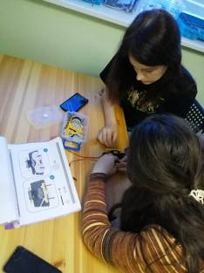
В рамках реализации проекта «Билет в будущее» учащиеся 11 класса побывали на Роботреке в Тихорецке. Тема мероприятия – «Ознакомительная встреча с носителем компетенции № 1».
В век автоматизированных систем, где всё чаще мы видим работу устройства, нежели работу человека, например: автомойка, дроны, автопилот и т.д. Не прошла стороной автоматизация и простые вещи, такие как уборка дома. Вот вы когда нибудь задумывались, как работает робот-пылесос? А вот дети, которые посетили занятие робототехники в клубе "РОБОТРЕК" помогут вам ответить на этот вопрос.
Конкурс профориентационных практик среди наставников в рамках реализации проекта «Билет в будущее» организован Союзом «Молодые профессионалы» (WorldSkills). Цель проекта — профориентация школьников. Он реализуется во исполнение поручения президента Российской Федерации Владимира Путина.
«"Билет в будущее" – это не просто программа по профориентации, это система национальной профориентации школьников. Для нас основная идея – профориентация детей дошкольного возраста, школьников и молодёжи через формирование компетенций профессий, связанных с инженерными специальностями, и профессий научно-технической направленности.
Поэтому «Роботреку», безусловно, важно участвовать в системе, способствующей формированию целостного понимания, восприятия профессий и знакомству с ними», – отметила генеральный директор ООО «Роботрек» Натэла Грейлих.

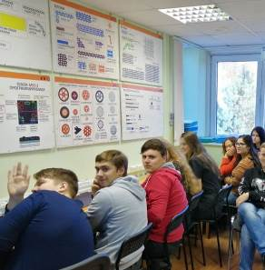

И.Саркисян, 11класс
ЯБЛОЧНЫЕ ПОСИДЕЛКИ

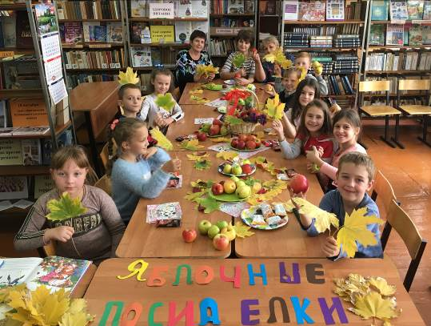

На осенних каникулах в школьной библиотеке состоялась конкурсно-игровая программа «Яблочные посиделки». Её участниками стали учащиеся вторых классов (кл.рук. Е.И.Гринь, М.В. Харченко).
Посиделки были посвящены, казалось бы, самому обычному, знакомому всем яблоку. Но, оказывается, оно скрывает в себе много тайн, о которых ребята узнали. Об этом им рассказала школьный библиотекарь Т.А. Децких.
Более четырёх тысяч лет назад древние греки научились возделывать яблони в садах. Вслед за ними яблони стали выращивать в странах Западной Европы, а затем и по всему миру. В XI-XII веках культурные яблони появились в монастырских садах Киевской Руси. Особенно славился ими сад Киево-Печерской лавры, заложенный в 1051 году Ярославом Мудрым.
В нашей стране специалисты насчитывают почти
десять тысяч культурных сортов и до семидесяти видов дикорастущих яблонь. Они прижились
на огромной территории России - от северных до южных границ, от Балтики до Приморского края, а плоды их прочно вошли в наш рацион.
Дети активно участвовали под зажигательную музыку в конкурсах: «Съешь яблоко», «Назови сказку», конкурс-танец «Яблочко», игра «Комплимент», «Яблочная карусель», «Яблочная викторина», «Назови сказку», «Крылатые яблочные выражения».
Наши посиделки закончились чаепитием с яблоками и конфетами.
О яблоках детям рассказали «Повар», «Диетолог», «Садовод», «Историк».
Стоматологи утверждают, что яблоки, наряду с другими фруктами и овощами, предупреждают развитие кариеса. Спасибо за увлекательное и познавательное мероприятие.
Е.Влад, родительница 2 «А» кл.

Школьная газета «Отражение» издаётся учениками МБОУ СОШ № 3 под руководством библиотекаря школы Т.А. Децких.
Адрес газеты: 352080, Краснодарский край, ст. Крыловская, ул. Комсомольская, 162
E – mail: school3@kril.kubannet.ru
WWW: school3.obrkril.ru

Школьная газета «Отражение» издаётся учениками МБОУ СОШ № 3 под руководством библиотекаря школы Т.А. Децких.
Адрес газеты: 352080, Краснодарский край, ст. Крыловская, ул. Комсомольская, 162
E – mail: school3@kril.kubannet.ru
WWW: school3.obrkril.ru

